Логоритмическое развлечение
«Новогодний поезд».
/Младшая группа/

Е.П.Зубарева, учитель-логопед высшей категории
МДОУ «Детский сад №18 комбинированного вида» «Рябинка»
г. Бузулук, Оренбургская область
Цель логопедического воздействия - преодоление речевого нарушения путем развития, воспитания и коррекции у детей с речевой патологией двигательной сферы в сочетании со словом и музыкой и в конечном итоге –речевая адаптация к условиям внешней среды.
Задачи:
- Уточнение артикуляции – положения губ, языка, зубов при произношении изучаемого звука;
- Расширение лексического запаса;
- Развитие слухового внимания и зрительной памяти;
- Совершенствование общей и мелкой моторики;
- Выработка четких координированных движений во взаимосвязи с речью;
- Развитие мелодико – интонационных и просодических компонентов, творческой фантазии и воображения.
Оборудование – костюм Деда Мороза, муз. инструменты: деревянные ложки, треугольники, барабан, дудочка, гармошка, атрибуты или детские костюмы: котик, петушок, мишка, зайка, лиса.
Логопед: К нам сегодня собирался
Дедушка Мороз прийти.
Но без нашей помощи
Ему дорогу не найти.
Мы отправим паровоз,
Чтоб он дедушку привез.

- Массаж спины «Паровоз».
Дети встают друг за другом «паровозиком».
Едет, едет паровоз,
Две трубы и сто колес.

Паровоз кричит «Ду-ду!
Я иду, иду, иду!» - /поколачивание кулачками/

А вагоны стучат,
А вагоны говорят:
«Так-так-так! Так-так-так! - /похлопывание ладошками/
Так-так-так! Так-так-так!».

- Ритмическое упражнение « Едет поезд».
Дети топающим шагом двигаются по залу, ускоряя и замедляя
движения в соответствии с темпом музыки. Руки, согнутые в
локтях, пальцы в кулачки, делают одновременные круговые движения.

Логопед: Возвращается наш поезд.
Машинист в нем – Дед Мороз
Много он зверюшек разных
В детский садик наш привез.

- Песня о Деде Морозе ( по выбору).

Логопед: И конечно, и конечно,
Елочку он нам привез.
Дети за руки беритесь,
Становитесь в хоровод.

- Новогодний хоровод ( по выбору).

Логопед: Вот в вагоне едет кошка.
Озябла кисонька немножко.
Будем киску согревать,
Будем пальчики считать.

- Пальчиковая игра «Вышел котик погулять».

Раз, два, три, четыре, пять –
Вышел котик погулять,
Вышел котик погулять,
Наши пальчики считать:
Раз, два, три, четыре, пять! - / 2 раза: на левой, потом на
правой руке

А за киской – петушок
Поправляет гребешок. - /поочередно загибать пальцы
указательным пальцем правой
руки на левой/.

- Гимнастика для шеи «Петушок».

Петя, Петя – петушок
/наклоны головы вправо – влево/:
Целый день учил стишок.
А запомнил он строку
/наклоны головы вперед-назад/:
Лишь одну – «Ку-ка-ре-ку!».
/ударять руками по бедрам/.

Логопед: Дед Мороз даже мишку разбудил в берлоге, тоже к нам
пригласил.

- Стихотворение «Как на горке снег, снег»

Хором: Как на горке - снег, снег,
/поднять руки вверх- на «снег, снег»-опустить
кисти/
И под горкой - снег, снег,
/руки вниз/
И на елке - снег, снег,
/ладони «домиком» над головой/
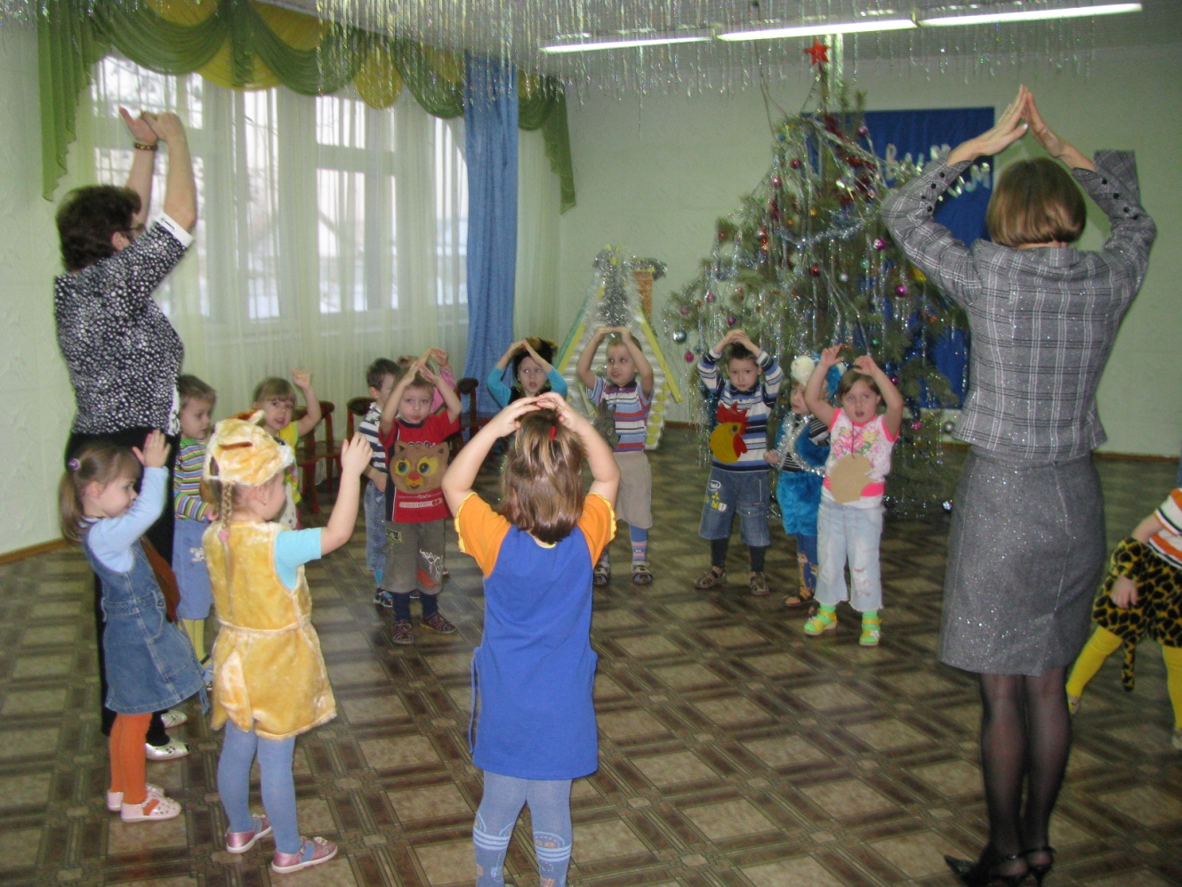
И под елкой- снег, снег.
/руки вниз/
А под елкой спит медведь
/руки под щеки, закрыть глаза/
Тише, тише, не шуметь!
/погрозить пальчиком/.

Логопед: Улыбнулся мишка детям:
«Ну-ка, дайте мне конфету!»

- Песня «Про мишку». А.Филиппенко.

Логопед: У последнего вагона
Так колеса говорят:
«Туки – туки – туки - бом!
Мы оркестр для Вас везем!»
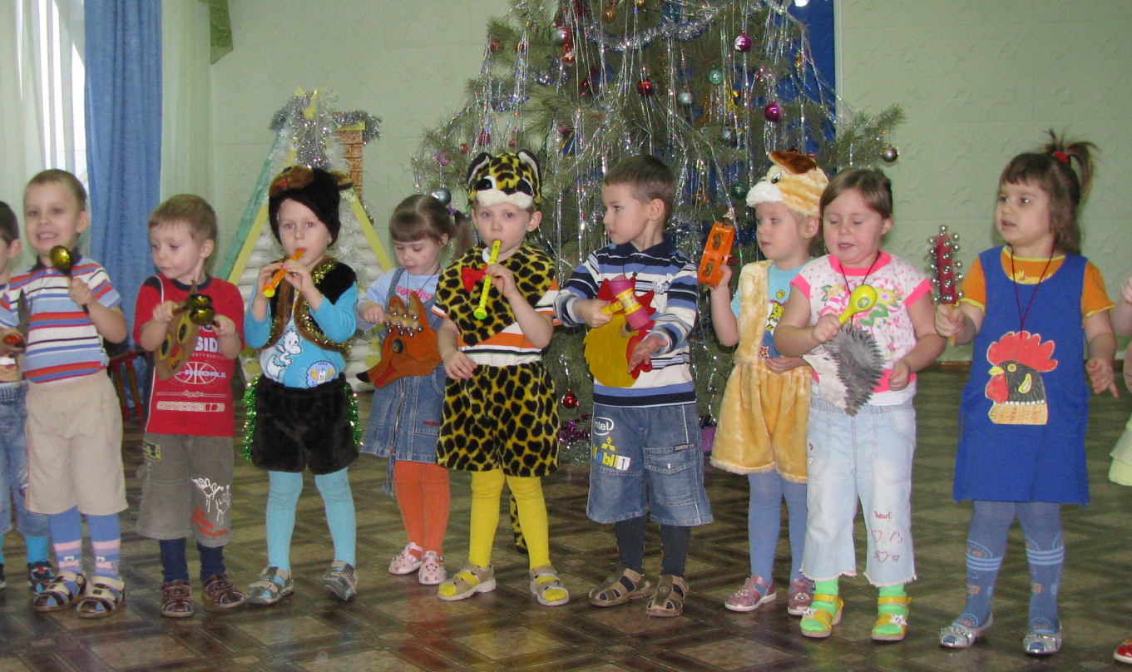

- Логопедическая гимнастика.

- Упражнение «Барабан» - рот открыт. Губы в улыбке. Стучать языком о небо за верхними зубами: «д-д-д…». Медленно, постепенно темп убыстрять.

Барабан мы в руки взяли,
На нем звонко заиграли.

- Упражнение «Трубочка» - зубы сомкнуты. Губы округлены, как при «у».

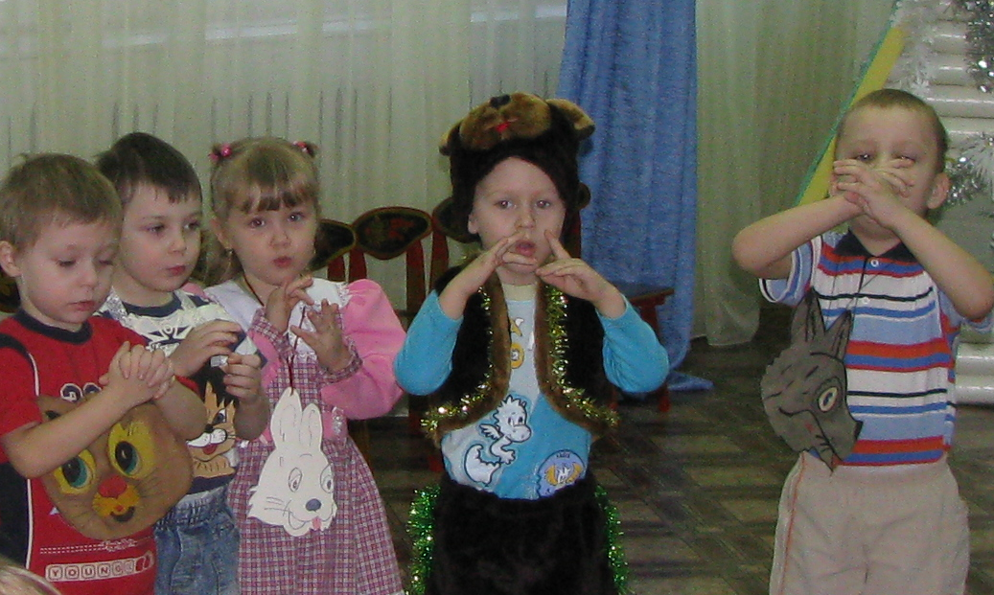

Вот играет дудочка,
Дудочка – погудочка.

- Упражнение «Гармошка» - рот открыт. Губы в улыбке. Язык к небу – раскрывать и закрывать рот.

Поиграй, моя гармошка,
Раздвигай меха свои.
Открывайте шире ротик,
А ты, мишка, посмотри.

- Новогодняя полька. А.Александрова.
Дети играют в оркестре.

- Динамическое упражнение «Звери на елке».

Логопед: Лесом по проселку
/шаг марша/:
Мы шли сюда на елку.
Ну давай, подпевай –
Шли сюда на елку.
Вот бегут зайчишки,
/подскоки/
Заиньки – трусишки,
Ушками задвигали,
У елочки запрыгали.

Вот шагают петушки,
Золотые гребешки,
Желтые сапожки
На высоких ножках.

Ну-ка, выходи-ка,
Серый кот - мурлыка,
Бархатные лапки,
А на них царапки.

Подошел к дороге
Мишка из берлоги,
Лапами захлопал,
По снегу потопал.

Логопед: Ой, спасибо, Дед Мороз!
Много ты друзей привез.
А теперь, народ,
Наш прощальный хоровод.

- Новогодний хоровод «Маленькой елочке».

